1.

[](https://3.bp.blogspot.com/-HynIBPt6Kaw/WJN6AwUytjI/AAAAAAAAADU/K6k531MJl7I4cuz0HxijUXqTkwiDBQBigCLcB/s1600/Screenshot%2B%252862%2529%2B-%2BCopy.png)

Gambar bangun di atas adalah gambar bangun ….

a.      Persegi panjang

b.      Persegi

c.       Segitiga

d.      Trapesium

2.      Bangun yang memiliki 3 sisi dan 3 sudut adalah ….

a.      Lingkaran

b.      Persegi

c.       Segitiga

d.      Persegi panjang

3.      Bangun yang memiliki 4 sisi, 2 pasang sisi sama panjang, dan memiliki 4 sudut yang sama besar adalah ….

a.      Persegi

b.      Trapesium

c.       Layang-layang

d.      Persegi panjang

4.       [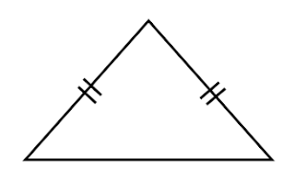](https://3.bp.blogspot.com/-7A7032But1A/WJN6WCmTzBI/AAAAAAAAADc/cKeRfi7buqovgtWA256bbqiexfAtOj_2wCLcB/s1600/Screenshot%2B%252863%2529.png)

Gambar bangun di atas ini adalah gambar bangun ….

a.      Segitiga sama sisi

b.      Segitiga siku-siku

c.       Segitiga sama kaki

d.      Segitiga sembarang

5.      Segitiga yang mempunyai tiga sisi yang sama panjang disebut segitiga ….

a.      Segitiga sama sisi

b.      Segitiga siku-siku

c.       Segitiga sama kaki

d.      Segitiga sembarang

6.

[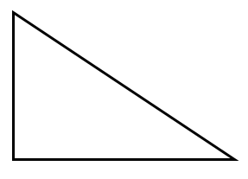](https://1.bp.blogspot.com/-S06AY0Hkhho/WJN6BidaU4I/AAAAAAAAADY/FPOqi2_Oh2QpsPmE2yLaX-lMfR9r_CiDwCLcB/s1600/Screenshot%2B%252862%2529.png)

 Gambar diatas adalah gambar segitiga ….

a.      Siku-siku

b.      Sembarang

c.       Sama kaki

d.      Sama sisi

7.      Bangun persegi mempunyai sisi yang ….

a.      Sama luasnya

b.      C

c.       Sama panjangnya

d.      Sama kelilingnya

8.

[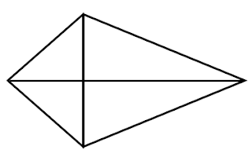](https://1.bp.blogspot.com/-GcdnyxPyzjE/WJN64fRPwFI/AAAAAAAAADk/Ab4T8HSfVDUzEw3SlOlVAh4cVtQI66HgQCLcB/s1600/Screenshot%2B%252864%2529.png)

Gambar bangun diatas adalah ….

a.      Layang layang

b.      Belah ketupat

c.       Trapesium

d.      Jajar genjang

9.      Bangun persegi panjang mempunyai …. sisi.

a.      2

b.      3

c.       4

d.      5

10.  Segitiga sama kaki mempunyai sisi yang sama panjang sebanyak ….

a.      2

b.      3

c.       4

d.      5

11.    
[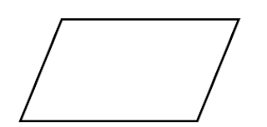](https://4.bp.blogspot.com/-E5iF7NRKFlw/WJN7W_eoeMI/AAAAAAAAADw/akU3uCw51NAuOEjjBVZ511WCKCG6ny7GwCLcB/s1600/Screenshot%2B%252865%2529.png)

Gambar di atas merupakan gambar bangun ….

a.      Jajar genjang

b.      Belah ketupat

c.       Layang-layang

d.

      Trapesium

12.  Bangun datar yang tidak memiliki sudut adalah bangun ….

a.      Trapesium

b.      Lingkaran

c.       Persegi

d.      Segitiga

13.  Segitiga yang tidak memiliki sisi yang sama panjang dan memiliki sudut yang besarnya berbeda-beda adalah ….

a.      Segitiga sama kaki

b.      Segitiga sama sisi

c.       Segitiga siku-siku

d.      Segitiga sembarang

14.  Bangun di bawah ini adalah gambar bangun ,…

[](https://4.bp.blogspot.com/-zHx0KDutq5M/WJN7W2gvnXI/AAAAAAAAADs/xehfzKZZnM4CNXhk-eUn49ssJP_Q3k-QwCEw/s1600/Screenshot%2B%252866%2529%2B-%2BCopy.png)

a.      Persegi panjang

b.      Persegi

c.       Trapesium

d.      Jajar genjang

15.

[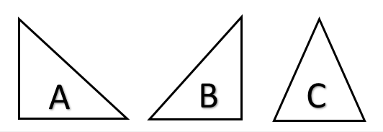](https://1.bp.blogspot.com/-LQYt6cCukgo/WJN7XY0Bk_I/AAAAAAAAAD4/YZJ65btZr5o0-ReaZ_qaKFfPtSyS3cwLgCLcB/s1600/Screenshot%2B%252867%2529%2B-%2BCopy.png)

Gambar yang merupakan segitiga siku-siku adalah ….

a.      A dan C

b.      B dan C

c.       C dan A

d.      A dan B

1.      b. Persegi

2.      c. Segitiga

3.      d. Persegi panjang

4.      c. Segitiga sama kaki

5.      d. Segitiga sama sisi

6.      a. Segitiga siku-siku

7.      c. Sama panjangnya

8.      a. layang-layang

9.      c. 4

10.  a. 2

11.  a. Jajar genjang

12.  b. Lingkaran

13.  d. Segitiga sembarang

14.  a. Persegi panjang

15.  d. A dan B